Помигуев Дмитрий ГБПОУ «Курганский педагогический колледж»

|  |  |  |  |
| --- | --- | --- | --- |
| УТВЕРЖДАЮ  Руководитель (должность, наименование согласующей организации) | | УТВЕРЖДАЮ  Руководитель (должность, наименование согласующей организации) | |
| Личная  подпись | Расшифровка подписи | Личная  подпись | Расшифровка подписи |
| Печать | | Печать | |
| Дата | | Дата | |

наименование организации – разработчика ТЗ и АС

Информационная система с веб-интерфейсом

наименование вида АС

«Агентство по продаже недвижимости»

наименование объекта автоматизации

Сайт «Райский уголок»

**ТЕХНИЧЕСКОЕ ЗАДАНИЕ**

На листах

Действует с

**Содержание**

1. Общие сведения 6

1.1 Полное наименование системы и ее условное обозначение 6

1.1.1 Полное наименование системы. 6

1.2 Краткое наименование системы 6

1.1.2 Краткое наименование системы. 6

1.2 Шифр темы или шифр (номер) договора 6

1.3 Наименование предприятий (объединений) разработчика и заказчика (пользователя) системы и их реквизиты 6

1.4 Перечень документов, на основании которых создается система, кем и когда утверждены эти документы 6

1.5 Плановые сроки начала и окончания работы по созданию системы 6

1.6 Сведения об источниках и порядке финансирования работ 7

1.7 Порядок оформления и предъявления заказчику результатов работ по созданию системы (ее частей), по изготовлению и наладке отдельных средств (технических, программных, информационных) и программно-технических (программно-методических) комплексов системы 7

2. Назначение и цели создания (развития) системы 9

2.1 Назначение системы 9

2.2 Цели создания системы 9

3 Характеристика объектов автоматизации 10

3.1 Краткие сведения об объекте автоматизации или ссылки на документы, содержащие такую информацию 10

3.2 Сведения об условиях эксплуатации объекта автоматизации и характеристиках окружающей среды 10

4 Требования к системе 12

4.1 Требования к системе в целом 12

4.1.1 Требования к структуре и функционированию системы 12

4.1.2 Требования к численности и квалификации персонала системы и режиму его работы 12

4.1.3 Требования к показателям назначения 13

4.1.4 Требования к надежности 13

4.1.5 Требования к безопасности 13

4.1.6 Требования к эргономике и технической эстетике 13

4.1.7 Требования к транспортабельности для подвижных АС 14

4.1.8 Требования к эксплуатации, техническому обслуживанию, ремонту и хранению компонентов системы 14

4.1.9 Требования к защите информации от несанкционированного доступа 14

4.1.10 Требования по сохранности информации при авариях 14

4.1.12 Требования к патентной чистоте 15

4.1.13 Требования по стандартизации и унификации 15

4.1.14 Дополнительные требования 15

4.2 Требования к функциям (задачам), выполняемым системой 16

4.2.2 Временной регламент реализации каждой функции, задачи (или комплекса задач) 17

4.2.3 Требования к качеству реализации каждой функции (задачи или комплекса задач), к форме представления выходной информации, характеристики необходимой точности и времени выполнения, требования одновременности выполнения группы функций, достоверности выдачи результатов 17

4.2.4 Перечень и критерии отказов для каждой функции, по которой задаются требования по надежности 17

4.3 Требования к видам обеспечения 18

4.3.1 Требования к математическому обеспечению 18

4.3.2 Требования к информационному обеспечению 18

4.3.3 Требования к лингвистическому обеспечению 18

4.3.4 Требования к программному обеспечению 18

4.3.5 Требования к техническому обеспечению 19

4.3.6 Требования к метрологическому обеспечению 19

4.3.7 Требования к организационному обеспечению 19

4.3.8 Требования к методическому обеспечению 19

4.3.9 Требования к другим видам обеспечения системы 19

5 Состав и содержание работ по созданию системы 20

5.1 Перечень документов по ГОСТ 34.201-89, предъявляемых по окончании соответствующих стадий и этапов работ 20

5.2 Вид и порядок проведения экспертизы технической документации (стадия, этап, объем проверяемой документации, организация-эксперт) 20

5.3 Программа работ, направленных на обеспечение требуемого уровня надежности, разрабатываемое системы 20

5.4 Перечень работ по метрологическому обеспечению на всех стадиях создания системы с указанием их сроков выполнения и организации-исполнителей 21

6 Порядок контроля и приемки системы 22

6.1 Виды, состав, объем и методы испытаний системы и ее составных частей 22

6.2 Общие требования к приемке работ по стадиям 22

6.3 Статус приемочной комиссии 23

7 Требования к составу и содержанию работ по подготовке объекта автоматизации к вводу системы в действие 24

7.1 Приведение поступающей в систему информации (в соответствии с требованиями к информационному и лингвистическому обеспечению) к виду, пригодному для обработки с помощью ЭВМ 24

7.2 Изменения, которые необходимо осуществить в объекте автоматизации 25

7.3 Создание условий функционирования объекта автоматизации, при которых гарантируется соответствие создаваемой системы требованиям, содержащимся в ТЗ 25

7.4 Создание необходимых для функционирования системы подразделений и служб 25

7.5 Сроки и порядок комплектования штатов и обучения персонала 25

8 Требования к документированию 27

8.1 Согласованный разработчиком и заказчиком системы перечень подлежащих разработке комплектов и видов документов, соответствующих требованиям ГОСТ 34.201 и НТД отрасли заказчика; перечень документов, выпускаемых на машинных носителях; требования к микрофильмированию документации 27

8.2 Требования по документированию комплектующих элементов межотраслевого применения в соответствии с требованиями ЕСКД и ЕСПД 27

8.3 При отсутствии государственных стандартов, определяющих требования к документированию элементов системы, дополнительно включают требования к составу и содержанию таких документов 27

9 Источники разработки 28

Перечень принятых сокращений 29

**1. Общие сведения**

**1.1 Полное наименование системы и ее условное обозначение**

**1.1.1 Полное наименование системы.**

Информационная система “Райский уголок” по продаже недвижимости

**1.2 Краткое наименование системы**

ИС “Райский уголок”

**1.1.2 Краткое наименование системы.**

Информационная система, ИС “Райский уголок”, ИС по продаже недвижимости

**1.2 Шифр темы или шифр (номер) договора**

Договор между исполнителем и заказчиком не заключался

**1.3 Наименование предприятий (объединений) разработчика и заказчика (пользователя) системы и их реквизиты**

Заказчиком системы является преподаватель ГБПОУ “Курганского педагогического колледжа” Безбородова Елена Анатольевна

Разработчик информационной системы – студент ГБПОУ «Курганского педагогического колледжа» группы 33 ИСиП Помигуев Дмитрий

**1.4 Перечень документов, на основании которых создается система, кем и когда утверждены эти документы**

1) ГОСТ 34.601-90. Автоматизированные системы. Стадии создания;

2) ГОСТ 34.602-89. Техническое задание на создание автоматизированной системы;

3) ГОСТ 34.201-89. Виды, комплектность и обозначение документов при создании автоматизированных систем.

**1.5 Плановые сроки начала и окончания работы по созданию системы**

**1)** Техническое задание (11.03.2024)

**2)** Эскиз (19.03.2024)

**3)**Технический проект (24.04.2024)

**4)** Прототип (в середине)

Более подробно все сроки указаны на рисунке1.

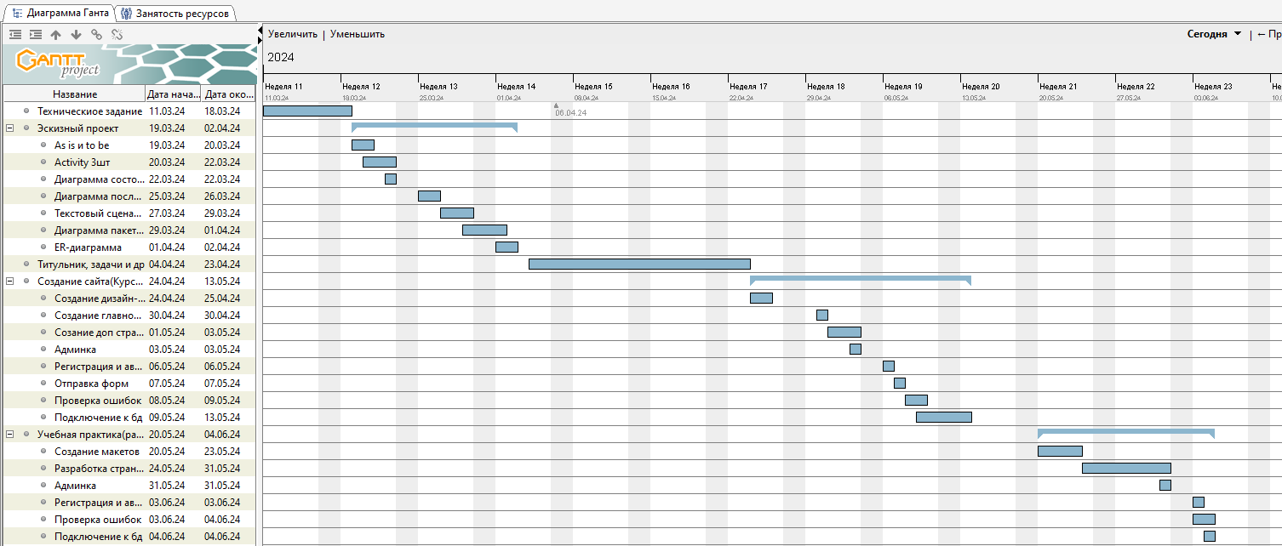

Рисунок 1. Диаграмма Ганта

**1.6 Сведения об источниках и порядке финансирования работ**

Источником финансирования работ являются собственные средства разработчиков. Порядок финансирования не регламентирован.

**1.7 Порядок оформления и предъявления заказчику результатов работ по созданию системы (ее частей), по изготовлению и наладке отдельных средств (технических, программных, информационных) и программно-технических (программно-методических) комплексов системы**

Техническое задание сдается в последний день его изготовления в виде файла Заказчику.

Эскизный проект предоставляется Заказчику в виде файла, первые 5 листов и все диаграммы входящие в эскизный проект предоставляются в

распечатанном виде подшитым в папку.

Сайт размещается на GitHub, ссылка предоставляется Заказчику.

**2. Назначение и цели создания (развития) системы**

**2.1 Назначение системы**

Привлечение внимания людей к агентству, увеличение окупаемости, возможность успешной рекламы

**2.2 Цели создания системы**

Целью Информационной системы является:

- обеспечение удобства, с помощью онлайн-покупок

- возможность получить информацию о недвижимости, количестве прошлых владельцев

- сообщения об акциях

**3 Характеристика объектов автоматизации**

**3.1 Краткие сведения об объекте автоматизации или ссылки на документы, содержащие такую информацию**

«Райский уголок» находится в г. Кургане, по адресу: Калинина, 107

Агентство включает в себя недвижимость, которую можно купить, либо арендовать на определенный срок. У агентства только 1 точка, в которой работают 2 менеджера

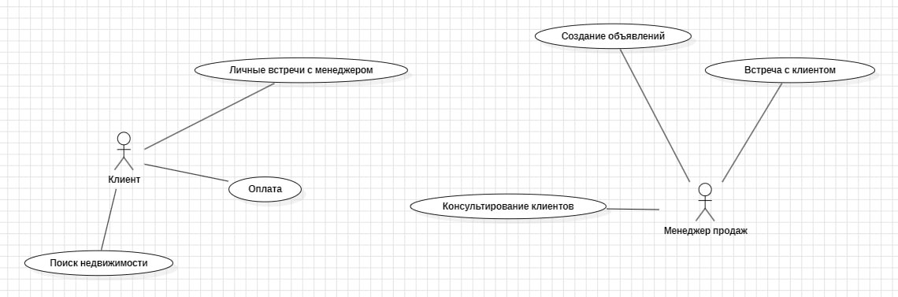На рисунке 2 представлена диаграмма as is, которая показывает, как работает «Райский уголок» без наличия сайта. Все вопросы и заказы посетитель может сделать по телефону. Менеджер должен принимать заявки на покупку(аренду) и консультировать клиентов, так же принимать оплату и при необходимости помогать клиентам с оформлением кредита или ипотеки.

Рисунок 2. Диаграмма As is для работы агентства «Райский уголок»

Подводя итог, можно сказать, что если у агентства будет сайт, то работа будет удобнее и лучше не только для работников, но и для клиентов.

**3.2 Сведения об условиях эксплуатации объекта автоматизации и характеристиках окружающей среды**

Информационная система с веб-интерфейсом для продажи недвижимости «Райский уголок» используется постоянными и потенциальными пользователями, заинтересованными в получении информации о недвижимости, консультации и менеджерах.

Условия эксплуатации объекта автоматизации и характеристики окружающей среды применительно к пользователям системы должны соответствовать требованиям, предъявляемым санитарными правилами и нормами.

Условия эксплуатации объекта автоматизации и характеристики окружающей среды применительно к техническим средствам должны соответствовать требованиям, приведенным в технической документации на эти средства.

**4 Требования к системе**

**4.1 Требования к системе в целом**

Информационная система будет иметь: веб-интерфейс, должна быть кроссплатформенной и кроссбраузерной. Вёрстка должна быть адаптивной. Должны быть соблюдены все стандартные требования безопасности.

**4.1.1 Требования к структуре и функционированию системы**

В информационной системе будет два модуля:

1) Посетитель

2) Менеджер

ИС «Райский уголок» позволит посетителям:

1) Незарегистрированный пользователь сможет просматривать недвижимость, отзывы;

2) Посетитель (зарегистрированный пользователь) сможет оставлять заявку, оформлять кредит(ипотеку), оплачивать онлайн, оставлять отзыв;

**4.1.2 Требования к численности и квалификации персонала системы и режиму его работы**

Ниже представлена таблица, в которой показано, какие сотрудники будут пользоваться ИС “Райский уголок” (Таблица 1).

Таблица 1. Требования и квалификация персонала

|  |  |  |
| --- | --- | --- |
| **Роль в системе** | **Действие** | **Количество** |
| Менеджер | -Прием заявок  -Ответ на отзыв  -Управление информацией (редактирование, добавление, удаление) | 2 |

У менеджера 12-ти часовой рабочий день, в течении этого рабочего дня он выполняет действия, указанные выше.

**4.1.3 Требования к показателям назначения**

Целевое назначение «Райский уголок» должно сохраняться на протяжении всего срока эксплуатации. «Показатели назначения» определяются как параметры, характеризующие степень соответствия системы ее назначению. К ним можно отнести:

1) количество одновременно работающих в системе пользователей: 100-200 человек. Это позволит обеспечить стабильную работу «Райский уголок» без перегрузки сервера; количество одновременно выполняемых запросов к серверу: не менее 200;

2) время отклика при разном количестве единовременных запросов и работающих пользователей, при разном количестве обрабатываемых данных;

3) объем хранимых данных (в частности, 1000-5000 изображений и 100-500 видеозаписей).

Обеспечение приспособляемости системы будет производиться за счет:

* своевременности администрирования;
* модернизации процедур доступа и предоставления данных конечным пользователям.

**4.1.4 Требования к надежности**

Необходимо предусмотреть хранение копии базы данных и регулярное сохранение обновленных данных.

**4.1.5 Требования к безопасности**

Требования к безопасности:

1) Пароль при регистрации будет не менее 6 символов.

2) Пароли пользователей должны храниться в зашифрованном виде.

3) «Райский уголок» должна использовать защищенное соединение (SSL) для шифрования данных.

4) «Райский уголок» должна соблюдать законодательство о защите персональных данных и конфиденциальности информации пользователей, пользователи должны при регистрации должны дать добровольное согласие.

**4.1.6 Требования к эргономике и технической эстетике**

Дизайн Системы должен удовлетворять следующим требованиям по эргономике и технической эстетике:

- быть достаточно «легким» по объему графических элементов и обеспечивать как можно большую скорость загрузки страниц «Райский уголок»;

- обеспечивать минимум усилий и временных затрат пользователя для навигации по страницам портала;

- обеспечивать обратную связь с пользователем в полном объеме посредством веб-браузера без применения почтовых клиентов или иных программ.

**4.1.7 Требования к транспортабельности для подвижных АС**

Особых требований не предусмотрено.

**4.1.8 Требования к эксплуатации, техническому обслуживанию, ремонту и хранению компонентов системы**

В требования к эксплуатации, техническому обслуживанию, ремонту и хранению включают:

- условия и регламент эксплуатации, которые должны обеспечивать использование технических средств системы с заданными техническими показателями, в том числе виды и периодичность обслуживания технической системы или допустимость работы без обслуживания будут достигнуты за счет правильно выбранного хостинга.

**4.1.9 Требования к защите информации от несанкционированного доступа**

Защита информации от несанкционированного доступа будет обеспечена с помощью шифрования данных.

**4.1.10 Требования по сохранности информации при авариях**

В информационной системе должно быть обеспечено резервное копирование данных.

**4.1.11 Требования к средствам защиты от влияния внешних воздействий**

Особых требований не предъявляется. Защиту от влияния внешних воздействий обеспечивает владелец хостинга.

**4.1.12 Требования к патентной чистоте**

Для обеспечения патентной чистоты ИС «Райский уголок» должно использоваться лицензионное общесистемное программное обеспечение.

**4.1.13 Требования по стандартизации и унификации**

При проектировании должен использоваться язык UML 2. Для работы с базой данных должен использоваться язык запросов SQL.

**4.1.14 Дополнительные требования**

Специальные требования не предъявляются.

**4.2 Требования к функциям (задачам), выполняемым системой**

У посетителя будут следующие функции:

1) Регистрация

2) Авторизация

3) Просмотр недвижимости

4) Оформление заявки

5) Оплата (офлайн/онлайн)

6) Оставление отзыва

Функции менеджера:

1. Прием заявок
2. Авторизация
3. Ответ на отзыв
4. Управление информацией о недвижимости (добавление, удаление, редактирование)

На рисунке ниже представлена диаграмма to be, которая показывает работу сайта «Райский уголок», где определены действия каждого актера (Рисунок 3).

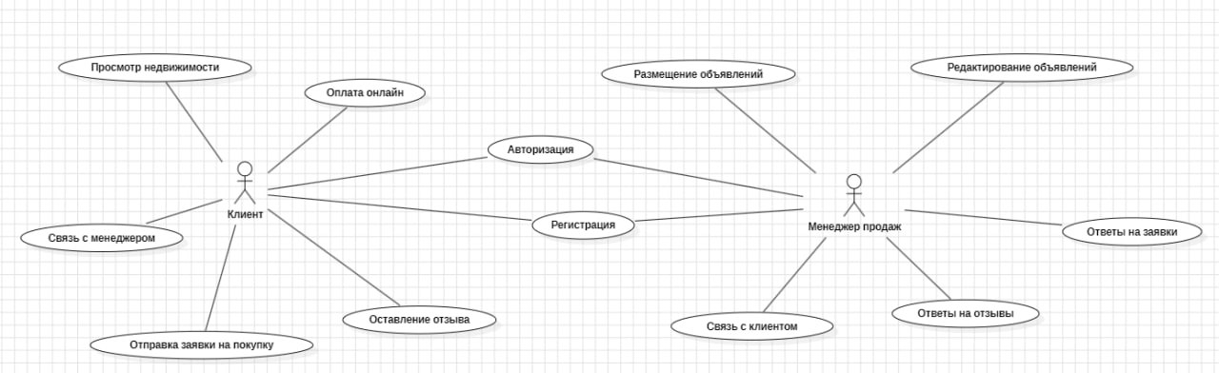

Рисунок 3. Диаграмма to be для работы магазина «Райский уголок»

Подводя итог, можно сказать, что благодаря сайту работа агентства будет намного проще.

**4.2.2 Временной регламент реализации каждой функции, задачи (или комплекса задач)**

Информационная система должна работать в интерактивном режиме. Время выполнения всех функций должно быть таким же, как на большинстве сайтов.

**4.2.3 Требования к качеству реализации каждой функции (задачи или комплекса задач), к форме представления выходной информации, характеристики необходимой точности и времени выполнения, требования одновременности выполнения группы функций, достоверности выдачи результатов**

Качество реализации каждой функции должно обеспечивать выполнение входящих в их состав задач и гарантировать корректную обработку данных и представление достоверных результатов. Поступающая информация должна обрабатываться, должен контролироваться ввод обязательных для заполнения данных. В системе должно быть обеспечено поддержание целостности данных и логический контроль непротиворечивости данных на этапах ввода, загрузки, корректировки, обработки. Оперативные функции обязаны выполнять запросы по поиску, сортировке и фильтрации.

Выходная информация должна быть представлена в текстовой форме и в форме изображений.

**4.2.4 Перечень и критерии отказов для каждой функции, по которой задаются требования по надежности**

Критерием отказа служит потеря работоспособности информационной системы в целом, либо нарушение связи с базой данных.

**4.3 Требования к видам обеспечения**

**4.3.1 Требования к математическому обеспечению**

Математические методы и алгоритмы, используемые для шифрования/дешифрования данных, должны быть сертифицированы уполномоченными организациями для использования в государственных органах Российской Федерации.

**4.3.2 Требования к информационному обеспечению**

Состав, структура и способы организации данных в системе должны быть определены на этапе технического проектирования.

Хранение данных должно осуществляться на основе современных реляционных СУБД. Для обеспечения целостности данных должны использоваться встроенные механизмы СУБД.

Средства СУБД, а также средства используемых операционных систем должны обеспечивать документирование и протоколирование обрабатываемой в системе информации.

Доступ к данным должен быть предоставлен только авторизованным пользователям с учетом их служебных полномочий.

Технические средства, обеспечивающие хранение информации, должны использовать современные технологии, позволяющие обеспечить повышенную надежность хранения данных и оперативную замену оборудования.

В состав системы должна входить специализированная подсистема резервного копирования и восстановления данных.

**4.3.3 Требования к лингвистическому обеспечению**

При реализации информационной системы могут применяться следующие языки высокого уровня: PHP, JavaScript. Формирование запросов должно выполняться с применением языка SQL. Взаимодействие пользователя с системой должно осуществляться на русском языке. Шрифт ввода-вывода данных – кириллица.

**4.3.4 Требования к программному обеспечению**

Предпочтение должно отдаваться программным продуктам, уже доказавшим свою пригодность при решении подобных задач, например фреймворкам.

СУБД должна работать с веб-приложениями.

**4.3.5 Требования к техническому обеспечению**

Минимальные аппаратные требования:

- сервер без данных;

- процессор Intel(R) Core(TM) i5-4690 CPU @ 3.50GHz 3.50 GHz;

- объем оперативной памяти 8,00 ГБ;

- объем жесткого диска не менее 80 Гб;

- сетевая карта скорость не менее 1 Гбит/сек;

- сервер приложений;

- требования к рабочему месту пользователя;

- процессор Intel-совместимый, свободного дискового пространства не менее 100 Мб.

**4.3.6 Требования к метрологическому обеспечению**

Специальных требований не предъявляется.

**4.3.7 Требования к организационному обеспечению**

Специальных требований не предъявляется

**4.3.8 Требования к методическому обеспечению**

В состав нормативно-правового и методического обеспечения ИС должны входить следующие законодательные акты, стандарты и нормативы:

ГОСТ 34.601-90. Автоматизированные системы. Стадии создания.

ГОСТ34.602-89. Техническое задание на создание автоматизированной системы.

**4.3.9 Требования к другим видам обеспечения системы**

К другим видам обеспечения, требования не предъявляются.

**5 Состав и содержание работ по созданию системы**

Стадии работ:

1) Формирование требований к АС;

2) Разработка концепции АС;

3) Техническое задание;

4) Эскизный проект;

5) Технический проект;

6) Рабочая документация;

7) Ввод в действие;

8) Сопровождение АС.

Этапы работ можно посмотреть в ГОСТ-34.601-90.

**5.1 Перечень документов по ГОСТ 34.201-89, предъявляемых по окончании соответствующих стадий и этапов работ**

Техническое задание предъявляется по окончании стадии 3. Эскизный проект предъявляется по окончании стадии 4, а именно будет предоставлена пояснительная записка к эскизному проекту.

**5.2 Вид и порядок проведения экспертизы технической документации (стадия, этап, объем проверяемой документации, организация-эксперт)**

Экспертизу технической документации будет проводить преподаватель КПК Безбородова Елена Анатольевна.

**5.3 Программа работ, направленных на обеспечение требуемого уровня надежности, разрабатываемое системы**

К основным показателям надежности относятся:

- Безотказность;

-Ремонтопригодность;

-Долговечность**.**

Для обеспечения этих показателей будет тщательно разработана модель проектируемой информационной системы на языке UML, реляционная база данных, нормализация не ниже, чем 3 нормальная форма, также в качестве основного инструмента для создания ИС «Райский уголок» планируется выбрать фреймворк, который справится с любой сложностью. Во многом надежность работы сайта зависит от хостинга, поэтому рекомендуется выбор хорошего хостинга.

**5.4 Перечень работ по метрологическому обеспечению на всех стадиях создания системы с указанием их сроков выполнения и организации-исполнителей**

Специальных требований не предъявляется

**6 Порядок контроля и приемки системы**

Система будет демонстрироваться разработчиком, в присутствии группы. Контроль приема будет проводить преподаватель ГБПОУ «Курганского педагогического колледжа» Безбородова Е.А.

**6.1 Виды, состав, объем и методы испытаний системы и ее составных частей**

Для проверки выполнения функций информационной системы устанавливаются следующие виды испытаний:

1) предварительные испытания;

2) опытная эксплуатация;

3) приемочные испытания.

Допускается дополнительно проведение других видов испытаний.

Предварительные испытания информационной системы проводят для определения ее работоспособности и решения вопроса о возможности приемки ее в опытную эксплуатацию. Опытную эксплуатацию информационной системы проводят с целью определения готовности персонала к работе в условиях функционирования информационной системы, определения фактической эффективности информационной системы, корректировки (при необходимости) документации. Приемочные испытания информационной системы проводят для определения соответствия ее техническому заданию.

Испытания проводятся методом выявления и устранения недостатков в программном обеспечении и документации. Объем приемочных испытаний информационных систем определяется с учетом результатов проведения предварительных испытаний и опытной эксплуатации.

**6.2 Общие требования к приемке работ по стадиям**

Сдача-приемка работ производится поэтапно. В соответствии с требованиями ГОСТ 34.601 испытания проводят Исполнители и Заказчик на стадии «Ввод в эксплуатацию» с целью проверки соответствия создаваемой информационной системы требованиям технического задания.

Испытания проводятся на технических средствах Заказчика. Допускается использовать технические средства, находящиеся на момент проверки в эксплуатации. Все создаваемые в рамках настоящей работы программные изделия передаются Заказчику как в виде готовых модулей.

**6.3 Статус приемочной комиссии**

Статус приемочной комиссии определяется Заказчиком до проведения испытаний.

7 Требования к составу и содержанию работ по подготовке объекта автоматизации к вводу системы в действие

7.1 Приведение поступающей в систему информации (в соответствии с требованиями к информационному и лингвистическому обеспечению) к виду, пригодному для обработки с помощью ЭВМ

На различных стадиях создания ЕЦОР должна быть разработана документация в соответствии с:

- ГОСТ 34.601-90. «Информационная технология. Комплекс стандартов на автоматизированные системы. Автоматизированные системы. Стадии создания»;

- ГОСТ 34.201-89 «Информационная технология. Комплекс стандартов на автоматизированные системы. Виды, комплектность и обозначения документов при создании автоматизированных систем»;

- РД 50-34.698-90 «Информационная технология. Комплекс стандартов на автоматизированные системы. Автоматизированные системы требования к содержанию документов»;

- ГОСТ 24.301-80 «Система технической документации на АСУ. Общие требования к выполнению текстовых документов»;

- ГОСТ 2.105-95 «Единая система конструкторской документации. Общие требования к текстовым документам»;

- ГОСТ 2.104-2006 «Единая система конструкторской документации. Основные надписи».

В исключительных случаях, допускаются отступления от требований ГОСТ по согласованию с Заказчиком.

Вся разработанная документация должна быть выполнена на русском языке, представлена Заказчику на бумажном и электронном носителях.

Документы технического проекта и рабочей документации комплектуют в папки, книги или альбомы по признаку принадлежности к одному структурному элементу Системы.

Требования к микрофильмированию документации не предъявляются.

7.2 Изменения, которые необходимо осуществить в объекте автоматизации

Для создания условий функционирования объекта автоматизации, при которых гарантируется соответствие информационной системы требованиям, содержащимся в настоящем Техническом задании, и возможность эффективного использования системы Заказчиком, должен быть проведен комплекс организационных мероприятий:

1) первоначальное наполнение системы информацией;

2) контроль и испытания информационной системы;

3) передача Разработчиками Заказчику всех логинов и паролей.

7.3 Создание условий функционирования объекта автоматизации, при которых гарантируется соответствие создаваемой системы требованиям, содержащимся в ТЗ

Требования не предъявляются

7.4 Создание необходимых для функционирования системы подразделений и служб

Поддержка функционирования Системы Заказчиком должна быть обеспечена на базе Службы эксплуатации или ответственных региональных ведомств, персонал которых должен обладать знаниями в области информационных и сетевых платформ, на которых будет реализована Система, а также опытом администрирования баз данных.

В состав персонала, необходимого для обеспечения эксплуатации комплекса средств автоматизации Системы, должны входить:

- администраторы Системы – выделенный персонал, в обязанности которого входит выполнение специальных технологических функций;

- эксплуатационный персонал - специалисты, обеспечивающие функционирование технических и программных средств, обслуживание и обеспечение рабочих мест пользователей.

7.5 Сроки и порядок комплектования штатов и обучения персонала

В состав персонала, необходимого для обеспечения эксплуатации ИС «Райский уголок» в рамках соответствующих требований Заказчика, необходимо выделение следующих ответственных лиц: менеджер – 1 человек. Менеджер является один из Исполнителей, поэтому специального обучения для него не требуется.

**8 Требования к документированию**

**8.1 Согласованный разработчиком и заказчиком системы перечень подлежащих разработке комплектов и видов документов, соответствующих требованиям ГОСТ 34.201 и НТД отрасли заказчика; перечень документов, выпускаемых на машинных носителях; требования к микрофильмированию документации**

Заказчику исполнителями должен быть предоставлен следующий комплект документации:

1) техническое задание;

2) эскизный проект.

**8.2 Требования по документированию комплектующих элементов межотраслевого применения в соответствии с требованиями ЕСКД и ЕСПД**

Специальных требований не предъявляется

**8.3 При отсутствии государственных стандартов, определяющих требования к документированию элементов системы, дополнительно включают требования к составу и содержанию таких документов**

Специальных требований не предъявляется

**9 Источники разработки**

1) ГОСТ 34.601-90. Автоматизированные системы. Стадии создания;

2) ГОСТ 34.602-89. Техническое задание на создание автоматизированной системы;

3) ГОСТ 34.201-89. Виды, комплектность и обозначение документов при создании автоматизированных систем.

**Перечень принятых сокращений**

ИС- информационная система

АИС- Автоматизированная информационная система

КПК- Курганский педагогический колледж

(код ТЗ)

СОСТАВИЛИ

|  |  |  |  |  |
| --- | --- | --- | --- | --- |
| Наименование  организации,  предприятия | Должность | Фамилия, Имя, Отчество | Подпись | Дата |
|  |  |  |  |  |

СОСТАВИЛИ

|  |  |  |  |  |
| --- | --- | --- | --- | --- |
| Наименование  организации,  предприятия | Должность | Фамилия, Имя, Отчество | Подпись | Дата |
|  |  |  |  |  |